1. Giới thiệu

- Touch Input trong Unity được dùng để xử lý các thao tác chạm (tap), kéo (drag), vuốt (swipe), chụm (pinch), xoay (rotate)… trên màn hình cảm ứng (điện thoại, tablet).

- Unity cung cấp Input.touches, Input.GetTouch(), TouchPhase… để quản lý từng điểm chạm.

2. Các API chính

a. Input.touchCount : Số lượng ngón tay hiện đang chạm.

b. Input.GetTouch(index) : Lấy thông tin của 1 ngón tay theo chỉ số index (0,1,2…). Touch touch = Input.GetTouch(0);

c. Touch

- Một struct chứa dữ liệu về lần chạm:

- fingerId: ID của ngón tay (0,1,2…)

- position: Vị trí trên màn hình (pixel).

- deltaPosition: Vị trí thay đổi so với frame trước.

- phase: Trạng thái của lần chạm.

- tapCount: Số lần chạm liên tiếp.

d. TouchPhase (trạng thái chạm)

- Began: Bắt đầu chạm.

- Moved: Di chuyển ngón tay.

- Stationary: Đang giữ yên.

- Ended: Ngón tay rời màn hình.

- Canceled: Hệ thống hủy chạm (VD: có cuộc gọi đến).

3. Ví dụ cơ bản

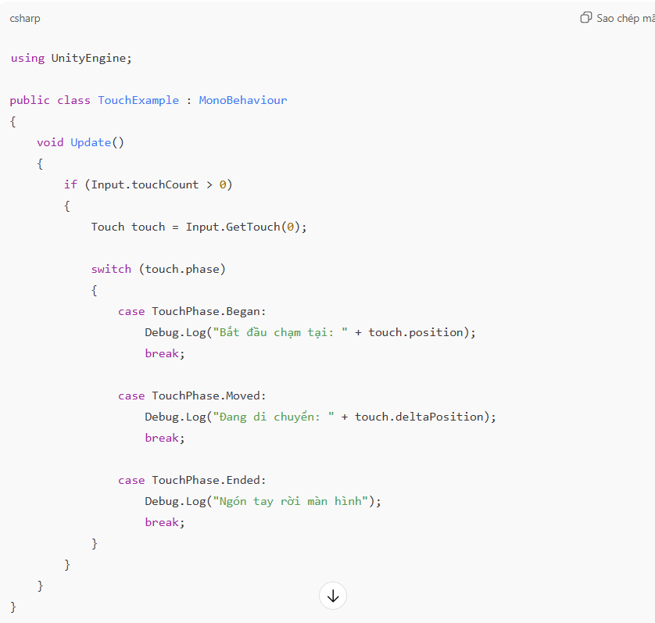

4. Các thao tác nâng cao

a. **Tap (chạm)**

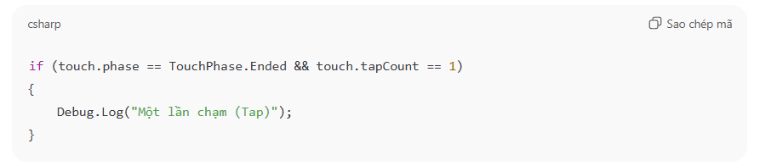

b. **Double Tap**

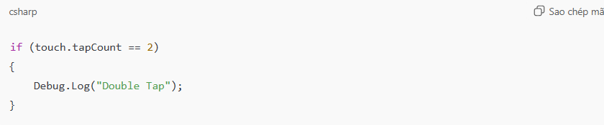

c. **Drag (kéo)**

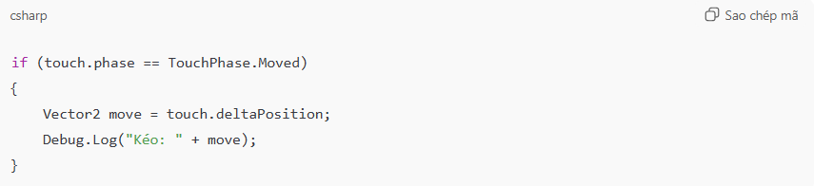

d. **Swipe (vuốt)**

Xác định khoảng cách và hướng khi ngón tay rời màn hình.

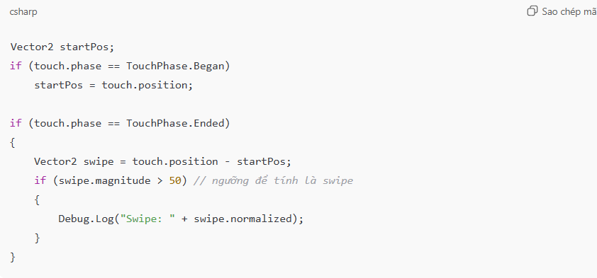

e. **Pinch (zoom in/out với 2 ngón)**

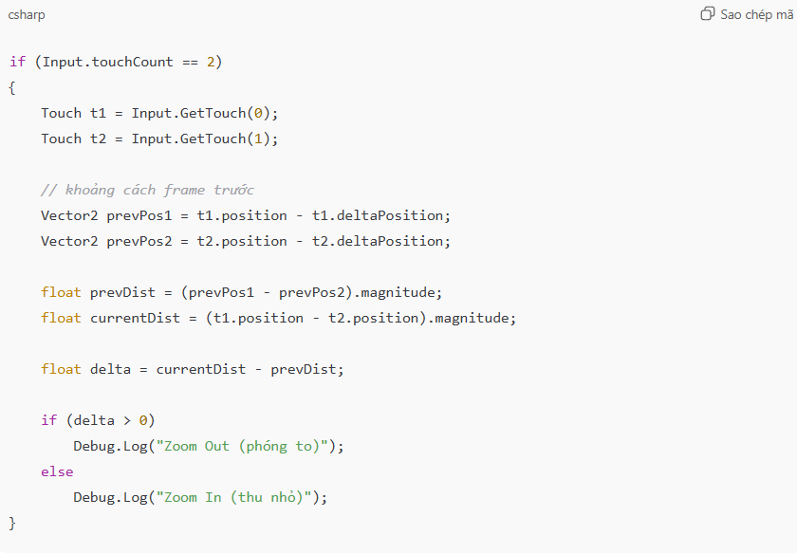

f. **Rotate (xoay bằng 2 ngón)**

So sánh góc giữa 2 vector (ngón tay trước và sau).

